Додаток №3

Юридичною особою інформація подається на фірмовому бланку у разі його наявності.

ІНФОРМАЦІЯ
про необхідні технічні, якісні та кількісні характеристики предмета закупівлі
«Реабілітаційне обладнання»
(ДК 021:2015 - 33150000-6 – Апаратура для радіотерапії, механотерапії, електротерапії та фізичної терапії)

1. Кількісні вимоги
№ | Найменування предмету закупівлі або еквівалент | Назва та код медичного виробу відповідно до національного класифікатора НК 024:2023 «Класифікатор медичних виробів» | Од. вим. | Кількість
1. | Пристрій для реабілітації для ніг та рук | 36313 - Тренажер для тривалої пасивної розробки тазостегнового/колінного суглоба | шт | 1
2. | ТРЕНАЖЕР (АПАРАТ ДЛЯ МЕХАНОТЕРАПІЇ) ДЛЯ АКТИВНОГО ТА ПАСИВНОГО ЗАСТОСУВАННЯ, ДЛЯ НИЖНІХ КІНЦІВОК, ПРИЛІЖКОВИЙ ZEPU-K2000E | 35977 — Тренажер для створення безперервного пасивного руху, для ніг | шт | 1
3. | ТРЕНАЖЕР (АПАРАТ ДЛЯ МЕХАНОТЕРАПІЇ) ДЛЯ АКТИВНОГО ТА ПАСИВНОГО ЗАСТОСУВАННЯ БІЛЯ ЛІЖКА, ДЛЯ ВЕРХНІХ КІНЦІВОК ZEPU-K2000D | 35978-Тренажер для створення безперервного пасивного руху, для руки | шт | 1
4. | Тренажер універсальний (стіл реабілітаційний) СР-1 | 44231 — Механічний тренажер для верхніх кінцівок з важільним /роликовим блоком | шт | 1
5. | Бігова доріжка для реабілітації | 33015 - Доріжка бігова стандартна, з електроживленням | шт. | 1

2. Загальні вимоги:

1. Товар, запропонований Учасником, повинен відповідати медико-технічним вимогам, встановленим у даному додатку та всім іншим вимогам Тендерної Документації.
Відповідність технічних характеристик запропонованого Учасником предмету закупівлі медико-технічним вимогам повинна бути обов’язково підтверджена посиланням на відповідні розділи та/або сторінки технічних документів виробника (проспекту виробника та/або настанови з експлуатації та/або інструкції та/або технічного опису чи технічних умов, та/або інших технічних документів виробника українською та/або російською мовами), в яких міститься ця інформація разом з додаванням оригіналу або завіреної копії відповідних документів. Підтвердження медико-технічним вимогам надається у формі заповненої таблиці .
2. Товар, запропонований Учасником, повинен бути введений в обіг відповідно до законодавства у сфері технічного регулювання та оцінки відповідності, у передбаченому законодавством порядку.
Учасник повинен надати:
а) копію документів, що підтверджують можливість введення в обіг та/або експлуатацію (застосування) медичного виробу за результатами проходження процедури оцінки відповідності згідно вимог технічного регламенту на момент подання пропозицій
(Сертифікат відповідності та/або Декларація про відповідність);
або
б) гарантійний лист про надання копій документів, що підтверджують можливість введення в обіг та/або експлуатацію (застосування) медичного виробу за результатами проходження процедури оцінки відповідності згідно вимог технічного регламенту на момент поставки запропонованого товару.
3. Товар, запропонований Учасником, повинен бути новим, не раніше 2023 року випуску та таким, що не був у використанні.
На підтвердження Учасник повинен надати лист у довільний формі в якому зазначити, що запропонований Товар є новим і таким, що не був у використанні і за допомогою цього Товару не проводились демонстраційні заходи.
4. Гарантійний термін (строк) експлуатації запропонованого Товару повинен становити не менше 12 місяців.
На підтвердження Учасник повинен надати гарантійний лист.
5. Учасник повинен провести кваліфіковане навчання персоналу Замовника по користуванню запропонованим обладнанням.
На підтвердження надати гарантійний лист про забезпечення навчання персоналу Замовника по користуванню (керуванню) обладнанням за місцем його експлуатації.
6. Учасник повинен підтвердити можливість поставки запропонованого ним Товару у кількості та в терміни, визначені цією Документацією та пропозицією Учасника.
На підтвердження Учасник повинен надати оригінал листа від виробника або його офіційного представника на території України, або дилера, дистриб'ютора, офіційно уповноваженого на це виробником, яким підтверджується можливість поставки Учасником товару, який є предметом закупівлі цих торгів, у кількості, та в терміни, визначені цією Документацією та пропозицією Учасника. Лист повинен включати в себе: назву Учасника, номер оголошення, що оприлюднене на веб-порталі Уповноваженого органу.
7. Наявність сервісного центру по обслуговуванню запропонованого обладнання на території України
На підтвердження Учасник повинен надати інформаційний лист про наявність сервісного центру або служби по обслуговування запропонованого обладнання на території України (із зазначенням його адреси).
8. Проведення доставки, інсталяції та пуску обладнання за рахунок Учасника.
На підтвердження Учасник повинен надати файл відсканований з оригіналу гарантійного листа у довільний формі в якому підтвердити проведення доставки, інсталяції та пуску обладнання за рахунок Учасника.

Примітка: у разі якщо Учасник відповідно до норм чинного законодавства не зобов’язаний складати вказані документи, то він надає лист-роз’яснення в довільній формі, в якому зазначає законодавчі підстави (посилання на відповідний нормативно- правовий акт) ненадання вищезазначених документів.

Медико-технічні вимоги до обладнання

1. Пристрій для реабілітації для ніг та рук – 1 шт.
№  з/п | Медико-технічні вимоги | Відповідність (так/ні) заповнюється учасником з посиланням на сторінки технічної документації виробника
 | Пристрій для активно-пасивної розробки кінцівок використовується для пацієнтів з неврологічними та ортопедичними захворюваннями, з порушенням ходьби
 | Пристрій для реабілітації повинен дозволяти тренуватися в пасивному, активному та асистивному режимах
 | Пристрій дозволяє проводити мобілізацію ліктьового, променево-зап'ястковий суглоб, колінного та гомілково-стопного суглобу
 | Максимальна швидкість, не менше 400⁰/хв
 | Не менше 20 рівнів налаштування тренувань
Робочий діапазон, не менше:
- Ліктьовий суглоб – 0⁰-140⁰
- променево-зап'ястковий суглоб - 0⁰-60⁰
- колінний суглоб- 0⁰-60⁰
- гомілково-стопний суглоб - 0⁰-110⁰
 | Можливість представлення результатів тренування та виведення динаміки тренувань
 | Вага пристрою не більше 20кг

2. ТРЕНАЖЕР (АПАРАТ ДЛЯ МЕХАНОТЕРАПІЇ) ДЛЯ АКТИВНОГО ТА ПАСИВНОГО ЗАСТОСУВАННЯ, ДЛЯ НИЖНІХ КІНЦІВОК, ПРИЛІЖКОВИЙ ZEPU-K2000E – 1 шт.

№  п/п | Параметри та вимоги | Відповідність ТАК/НІ з обов’язковим посиланням на відповідну сторінку інструкції чи іншого документу
1 | Призначений для тренування нижніх кінцівок: реабілітація після травми , відновлення працездатності, профілактичне лікування.
2 | Наявність можливості пасивного та активного тренування нижніх кінцівок. Пасивне тренування полягає в тому, що нижні кінцівки користувача керуються тренажером без необхідності активно рухатися. Енергія вправи йде від тренера.  Активне тренування полягає у використанні сили м’язів користувача, щоб перевести тренажер на активне тренування та коригувати опір відповідно до фізичного стану користувача.  Активне і пасивне тренування - це автоматичне перетворення між активним режимом і пасивним режимом.
3 | Реабілітаційний апарат складається з тренажера для нижніх кінцівок, ножної педалі, направляючої нижньої кінцівки (включаючи опору для ікри) та панелі індикації операцій.
4 | Цей тренажер підходить для користувачів, щоб виконувати тренування нижніх кінцівок на ліжку.
5 | При активному тренуванні діапазон налаштування опору нижніх кінцівок становить 0~20 Нм, який розділений на 20 положень передач. Розрядний інтервал 1 Нм
6 | При пасивному тренуванні кількість обертів нижніми кінцівками становить від 0 до 60 об/хв, крок регулюється, крок становить 1 об/хв.
7 | Діапазон регулювання висоти тренажеру 900...1000 мм
8 | Діапазон налаштування часу 0...120 хв.
9 | Горизонтальний кут регулювання дисплея становить 180 °
10 | Габаритні розміри(ДхШхВ): (не більше) 900 x 740 x 1300 мм
11 | Напруга живлення: 220V ;  Частота живлення: 50 Гц;  Клас безпеки: клас I B типу.
12 | Наявність кнопки “Аварійна зупинка”
13 | Наявність режимів: пасивний, активний, допоміжний, активний та пасивний
14 | Поверхню машини можна продезінфікувати звичайним дезінфікуючим засобом.
15 | Гарантійний строк експлуатації не менше 1 року з дня придбання користувачем.
16 | Гарантійний строк зберігання в пакуванні підприємства виробника – 2 роки від дати виготовлення.
17 | Інструкція з експлуатації українською мовою.
18 | Наявність гарантійного листа від виробника або його офіційного представника в Україні про можливість постачання та термін постачання апаратів (надати оригінал відповідного документу)
19 | Виробник повинен мати Декларацію про відповідність вимогам технічного регламенту щодо медичних виробів. (надати копію)
20 | Обов’язково прикріпити у своїй пропозиції фото запропонованого товару, щоб замовник міг об’єктивно оцінювати запропоновані учасником товари.
21 | Фото для зразка з мережі Інтернет:  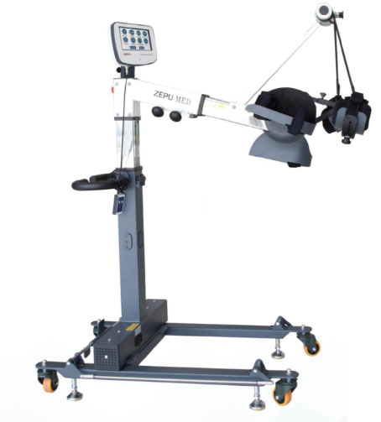

3. ТРЕНАЖЕР (АПАРАТ ДЛЯ МЕХАНОТЕРАПІЇ) ДЛЯ АКТИВНОГО ТА ПАСИВНОГО ЗАСТОСУВАННЯ БІЛЯ ЛІЖКА, ДЛЯ ВЕРХНІХ КІНЦІВОК ZEPU-K2000D – 1 шт.

№  п/п | Параметри та вимоги | Відповідність ТАК/НІ з обов’язковим посиланням на відповідну сторінку інструкції чи іншого документу
1 | Тренажер використовується для навчання, лікування та підтримання активності (профілактичного лікування), після хірургічного втручання, реабілітація після травми або відновлення працездатності. Призначений для тренування верхніх кінцівок на ліжку. Можливість тренування користувача, який сидить у кріслі або у інвалідному візку.
2 | Наявність можливості пасивного та активного тренування верхніх кінцівок.
3 | Тренажер складається з основної рами, тренажера верхніх кінцівок і панелі відображення операцій.
4 | Діапазон регулювання висоти тренажеру 900...1000 мм
5 | Діапазон налаштування часу 0...120 хв.
6 | Вертикальна поверхня обертання диска, кут регулювання 90°, похибка ± 5°
7 | При активному режимі налаштування опору верхніх кінцівок в діапазоні 0~20 Нм, 20 положень передач
8 | Дисплей налаштовується по горизонталі до кута 180°, похибка ±5°.
9 | Габаритні розміри(ДхШхВ): (не більше) 750 x 740 x 1100 мм
10 | Напруга живлення: 220V ;  Частота живлення: 50 Гц;  Клас безпеки: клас I B типу.
11 | Наявність кнопки “Аварійна зупинка”
12 | Наявність режимів: пасивний, активний, допоміжний, активний та пасивний, спазм
13 | Зовнішня поверхня стійка до оброблення розчином мийних засобів та дозволеними в Україні дезінфекційними засобами
14 | Матеріали, які використовуються в тренажері, є екологічно чистими і підлягають переробці.
15 | Гарантійний строк експлуатації не менше 1 року з дня придбання користувачем.
16 | Гарантійний строк зберігання в пакуванні підприємства виробника – 2 роки від дати виготовлення.
17 | Інструкція з експлуатації українською мовою.
18 | Наявність гарантійного листа від виробника або його офіційного представника в Україні про можливість постачання та термін постачання апаратів (надати оригінал відповідного документу)
19 | Виробник повинен мати Декларацію про відповідність вимогам технічного регламенту щодо медичних виробів. (надати копію)
20 | Обов’язково прикріпити у своїй пропозиції фото запропонованого товару, щоб замовник міг об’єктивно оцінювати запропоновані учасником товари.
21 | Фото для зразка з мережі Інтернет:  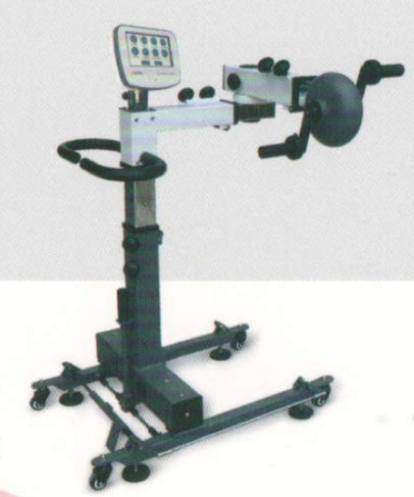

4.Тренажер універсальний (стіл реабілітаційний) СР-1 (або аналог) -1 шт.

№  п/п | Параметри та вимоги | Відповідність ТАК/НІ з обов’язковим посиланням на відповідну сторінку інструкції або паспорту
1 | Тренажер призначений для реабілітації та допомоги у відновленні рухових функцій верхніх кінцівок та суглобів, збільшення м’язової сили рук і пальців, розвитку дрібної моторики пальців та кистей рук, після перенесених травм та хвороб різного походження та допомоги людям, що мають фізичні вади.
2 | Основа тренажера виготовлена з профільних стальних труб захищених антикорозійним покриттям
3 | Стільниця виробу виготовлена з ламінованого ДСП.
4 | На ніжки встановлені наконечники з полімерних матеріалів.
5 | На стільниці тренажера розташовані:  - конусоподібний валик з різними діаметрами для поступового обертання рук  - ручка з ременем на липучці для вправ на згинання пальців рук  - вертикальна спіраль з повзунком для вправ з опором на збільшення діапазону руху зап’ястя  - колесо для активних вправ з пронації та супінації кисті  - важіль для вправ з розгинання та повільного згинання зап’ястку
6 | Габаритні розміри, мм :  Довжина ≤ 760  Ширина ≤ 560  Висота 990...1120
7 | Навантаження: ≤ 50 кг
8 | Маса: ≤ 15 кг
9 | Гарантійне строк експлуатації (обслуговування) повинен бути не менше ніж 12 (дванадцять) місяців.
10 | Гарантійний строк зберігання в пакуванні підприємства-виробника – 2 роки від дати виготовлення.
11 | Інструкція з експлуатації українською мовою.
12 | Наявність гарантійного листа від виробника або його офіційного представника в Україні про можливість постачання та термін постачання апаратів (надати оригінал відповідного документу)
13 | Учасник повинен мати сертифікованих виробником спеціалістів для обслуговування та ремонту запропонованого обладнання (надати копію сертифікату)
14 | Наявність декларації про відповідність вимогам технічного регламенту щодо медичних виробів зареєстрованої в Реєстрі осіб відповідальних за введення медичних виробів, активних медичних виробів, які імплантують, та медичних виробів для діагностики in vitro в обіг (надати копію)
15 | Виробник повинен мати сертифікат на систему управління якістю ISO-9001:2015 , ISO-13485:2016 (надати копію сертифікату)
16 | Наявність сертифікату на систему екологічного управління ISO 14001:2015 (надати копію сертифікату)
17 | Обов’язково прикріпити у своїй пропозиції фото запропонованого товару, щоб замовник міг об’єктивно оцінювати запропоновані учасником товари.
18 | Рік виготовлення не раніше 2023 р.
19 | Фото для прикладу з мережі Інтернет:  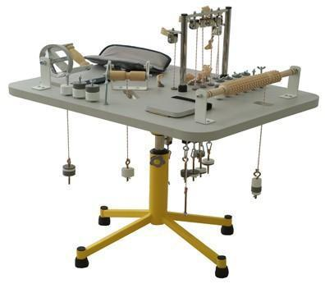

5. Бігова доріжка для реабілітації – 1 шт.

№ | Характеристики | Вимоги | Відповідність (так/ні) з посиланням на сторінку  технічного опису, або паспорту виробника
1. | Максимально допустима вага пацієнта | не менше 200 кг
2. | Максимальна швидкість вперед | не менше 16 км/год
3. | Максимальна швидкість назад (реверс) | не менше 5 км/год
4. | Максимальний кут підйому доріжки спереду | не менше 15%
5. | Максимальний кут підйому доріжки позаду (негативний кут) | не менше 10%
6. | Живлення | 220-240 В, 50 Гц
7. | Захисний запобіжник | наявність
8. | Страхувальний ремінь безпеки | наявність
9. | Електронна панель управління | наявність
10. | Відображення на панелі управління | - час тренування;  - кут підйому;  - дистанція;  - швидкість;  - навантаження в МЕТ;  - довжина кроку зліва та справа;  - індекс симетрії;  - калорії;
11. | Ручки для рук на передній панелі | наявність
12. | Бічні поручні з регулюванням по висоті та ширині | наявність
13. | Можливість аварійно-безпечної зупинки тредмілу | наявність
14. | Сходинка або пандус при вході | наявність
15. | Наявність маркування СЕ | відповідність
16. | Довжина пристрою | не більше 240 см
17. | Вага пристрою | не більше 240 кг

*До всіх посилань на марку, чи виробника використовувати - «або еквівалент». У разі, якщо Учасник пропонує еквівалент, його характеристики повинні бути не гірше, ніж вимагає Замовник.
Також , якщо Учасник пропонує еквівалент, для можливості оцінки та порівняння технічних характеристик - надати порівняльну характеристику у вигляді порівняльної таблиці від Виробника з посиланнями на сторінку офіціального документу Виробника (паспорт, інструкція, або інше).
Якщо хоча б одна вимога тендерної пропозиції, яка запропонована Учасником, не відповідає медико-технічним вимогам документації конкурсних торгів, Замовник торгів відхиляє дану пропозицію, як таку, що не відповідає умовам тендерної документації.

